教学管理信息系统师生端兼容性问题处理办法
由于目前操作系统上运行的网页浏览器版本众多，更新速度极快，而教学管理信息系统的框架一旦确定后其更新难度大，更新速度远不及浏览器，所以导致登陆师生端时无规律地发生空白页面、提示当前应用不可用等错误，影响了广大师生正常的使用。为此一方面我处和开发公司积极沟通，尽量改善其兼容性体验；另一方面经测试，发现在Windows操作系统上的Internet Explorer（IE）浏览器兼容性最好（版本为8-11），建议大家使用此浏览器访问师生端系统，并且设置浏览器兼容性视图，已获得最佳体验。具体方法设置如下：

- 查看IE浏览器版本
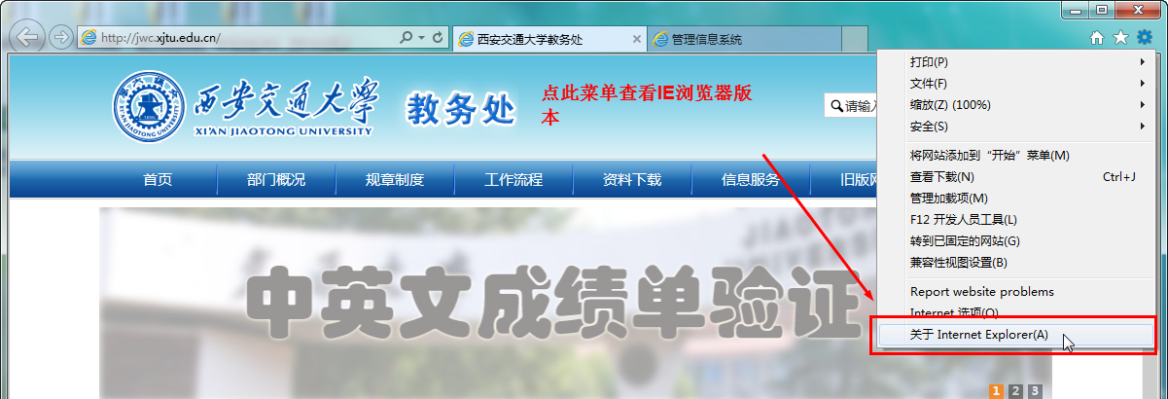

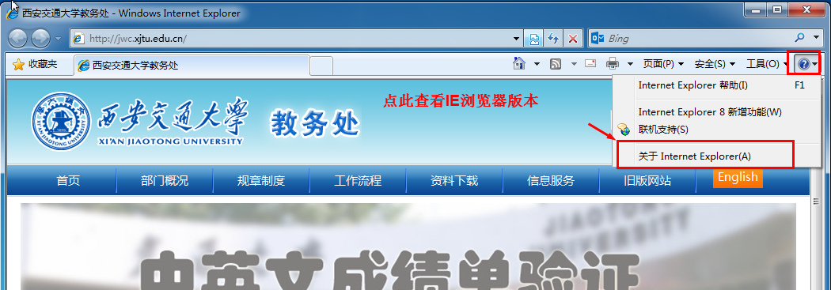
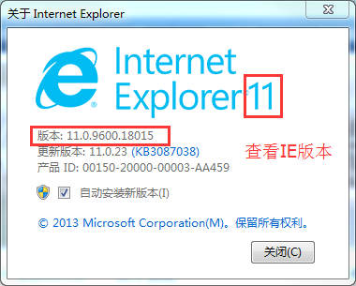

- 设置兼容性视图
